**GYNEKOLOGIE 2**

**1 Listening (TM 2/20) – Answer the questions. (**[**link**](https://is.muni.cz/auth/el/med/jaro2021/aVLCJ0888/110921158/Album_20_Track_ewuftzqe.mp3?predmet=1332452;qurl=%2Fel%2Fmed%2Fjaro2021%2FaVLCJ0888%2Findex.qwarp)**)**

1. Jak dlouho cítí pacientka bolesti v podbřišku? **tři týdny**
2. Kolik dní neměla menstruaci? **40 dnů**
3. Má pacientka pravidelný cyklus? **víceméně**
4. Co se stalo pacientce loni? **potratila**

***2 Match the sentences. There are three sentences that you do not need.***

|  |  |  |
| --- | --- | --- |
| 1. Rodíte poprvé? | 1. Ráno je mi špatně od žaludku. | 1. I |
| 1. Rodila jste někdy císařským řezem? | 1. Ano, každých pět minut. | 2. E |
| 1. Máte pravidelné kontrakce? | 1. Přestala jsem ji užívat loni. | 3. B |
| 1. Byl to porod hlavičkou? | 1. Syn se narodil loni v lednu. | 4. G |
| 1. Jaké bylo šestinedělí? | 1. Ano, první dítě. | 5. F |
| 1. Kdy jste naposledy rodila? | 1. Měla jsem poporodní psychózu. | 6. D |
| 1. Jak dlouho jste vaše dítě kojila? | 1. Ne, koncem pánevním. | 7. H |
|  | 1. Asi rok a půl. |  |
|  | 1. Ne, mám už dvě děti. |  |
|  | 1. Mám nepravidelný cyklus. |  |

**3 Fill in the missing word in *the doctor´s questions.***

1. Cítíte teď nějaké bolesti v **podbřišku**? - Ano, mám bolesti v dolní části břicha.
2. Je **krvácení** silné? – Jenom první tři dny, potom je to lepší.
3. Měla jste někdy nějakou **pohlavní** chorobu? – Měla jsem kapavku.
4. Kdy jste měla poprvé pohlavní **styk**? – Asi v osmnácti letech.
5. Měla jste někdy **interrupci / potrat**? – Ano, před dvěma lety jsem byla na interrupci.
6. Jak dlouho jste nedostala **menstruaci**? – Už dva měsíce, ale určitě nejsem těhotná.
7. Používáte nějakou **antikoncepci**? – Ano, mám už dva roky nitroděložní tělísko.
8. Chtěla byste mít **dítě**? – Ano, už pět let se snažím přijít do jiného stavu.
9. Byla jste na umělém **oplodnění**? – Ano, třikrát, ale neotěhotněla jsem.
10. Už jste byla **těhotná**? – Jednou, ale těhotenství skončilo samovolným potratem.
11. Byly vaše **porody** bez komplikací? – Ne, druhý byl císařským řezem.
12. Ve kterém jste **měsíci**? – V šestém.
13. Zvracela jste v **těhotenství**? – Každé ráno, do konce třetího měsíce.
14. Cítíte pohyby **plodu**? – Ano, už asi týden cítím v břiše takové slabé kopání.
15. Kdy jste přijela do **porodnice**? – Když začaly porodní bolesti. Přivezla mě sanitka.

***4 Practice - TM U30*** *(p. 197-198).*

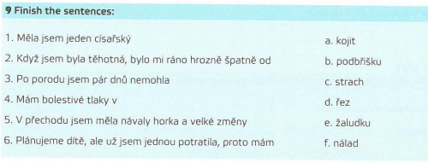



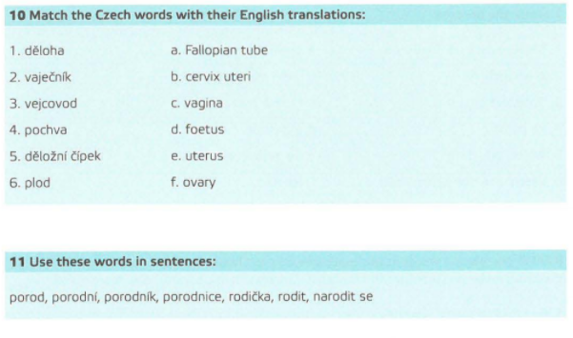



1. porod: **_________________________**
2. porodní: **_________________________**
3. porodník: **_________________________**
4. porodnice: **_________________________**
5. rodička: **_________________________**
6. rodit: **_________________________**
7. narodit se: **_________________________**

## *4 Describe the pictures.*

|  |  |
| --- | --- |
|  |  |
| 1 | 2 |
|  |  |
| 3 | 4 |
|  |  |
| 5 | 6 |
|  |  |
| 7 | 8 |

### ***5 Work with a partner.***

Your patient is a 32-year-old woman, she complains that she has not had a period for 3 months (1). Four home pregnancy tests have all been negative (2). She started her periods at the age of 15 years and until 30 years she had a normal 27-day cycle (3). She had one daughter by normal delivery 2 years ago, following which she breast-fed for 6 months (4). After that she had normal cycles again for several months and then her periods stopped abruptly (5). She was using the progesterone only pill for contraception while she was breast-feeding and stopped 6 months ago (6) as she is keen to have another child (7). She has experienced sweating episodes at night as well as episodes of feeling extremely hot at any time of day (8). There is no relevant gynaecological history. The only medical history of note is that she has been hypothyroid for 10 years and takes thyroxine 100 µg per day (9).

1. Ask about the problem and how long the problem lasts. (1)
2. Ask about results of pregnancy tests. (2)
3. Ask about the menstrual cycle before getting pregnant. (3)
4. Ask about childbirths and duration of breastfeeding. (4)
5. Ask about cycles after pregnancy. (5)
6. Ask about using of contraception after childbirth. (6)
7. Ask if the patient wants to have another child. (7)
8. Ask about acute problems and their frequency. (8)
9. Ask about other health problems and taking medication. (9)
10. Ask the patient to undress a prepare for the gynaecological examination. (10)